Prodej tří stavebních pozemků

1830 m² - 3 806 000,-Kč (2080,-Kč/ m²)

1914 m² - 3 980 000,-Kč (2080,-Kč/ m²)

1771 m² - 3 684 000,-Kč (2080,-Kč/ m²)

v obci Račiněves
Nabízíme k prodeji tři stavební pozemky o velikosti 1830 m², 1914 m², 1771 m² Celkově se jedná o 10 pozemků s celkovou výměrou 5 515 m2. Předmětné pozemky se nacházejí v severní části obce Račiněves, v okrese Litoměřice, v klidné a okrajové části zástavby. Pozemky jsou bez staveb, navazují na sebe. Jedná se o rovinaté pozemky přístupné po místní zpevněné komunikaci, která je slepá a končí u hřbitova. Obec Račiněves je dopravně obsluhována autobusovými spoji, které zajišťují spojení s okolními městy, v nedaleké obci Bříza je železniční stanice. V blízkém okolí se nachází přímé napojení na dálnici D8, což zajišťuje dobré spojení s Prahou a Ústím nad Labem. Vzdálenost do Prahy cca do 50 minut, cca 48 km.
Pozemky jsou nezasíťované, inženýrské sítě voda, elektřina v komunikaci.
Dle platného územního plánu jsou pozemky určeny k výstavbě rodinných domů, přípustné využití – řadové domy, max. výška zástavby, jedno nadzemní podlaží + obytné podkroví, max. zastavěnost hl. stavbou 20%, zastřešení hl. stavby sedlovou, nebo polovalbovou střechou, min. sklon 30%.

1. Soubor pozemků k prodeji (jedna stavební parcela) k.ú. Račiněves:
- pozemek parc. č. 662/75 o evidované výměře 565 m2, druh pozemku zahrada
- pozemek parc. č. 662/139 o evidované výměře 48 m2, druh pozemku zahrada
- pozemek parc. č. 649/266 o evidované výměře 1217 m2, druh pozemku orná půda

Pozemek p.č. 662/75 a 662/139 o celkové výměře 613 m2 jsou ÚP určeny k zastavění (stavbou pro bydlení), pozemek p.č. 649/266 o celkové výměře 1217 m2 je ÚP určen k zemědělskému obhospodaření.
Výměra celkem 1830 m2 – 3 806 000,-Kč

2. Soubor pozemků k prodeji (druhá stavební parcela) k.ú. Račiněves:
- pozemek parc. č. 662/76 o evidované výměře 621 m2, druh pozemku zahrada
- pozemek parc. č. 662/141 o evidované výměře 18 m2, druh pozemku zahrada
- pozemek parc. č. 662/120 o evidované výměře 2 m2, druh pozemku zahrada
- pozemek parc. č. 649/267 o evidované výměře 1273 m2, druh pozemku orná půda

Pozemky p.č.662/76, 662/141 a 662/120 o celkové výměře 641 m2 jsou ÚP určeny k zastavění (stavbou pro bydlení), pozemek p.č. 649/267 o celkové výměře 1273 m2 je ÚP určen k zemědělskému obhospodaření.
Výměra celkem 1914 m2 – 3 980 000,-Kč

3. Soubor pozemků k prodeji (třetí stavební parcela) k.ú. Račiněves:
- pozemku parc. č. 662/140 o evidované výměře 150 m2, druh pozemku zahrada
- pozemku parc. č. 662/74 o evidované výměře 458 m2, druh pozemku zahrada
- pozemku parc. č. 649/265 o evidované výměře 1163 m2, druh pozemku orná půda

Pozemky p.č.662/140 a 662/74 o celkové výměře 608 m2 jsou ÚP určeny k zastavění (stavbou pro bydlení), pozemek p.č. 649/265 o celkové výměře 1163 m2 je ÚP určen k zemědělskému obhospodaření.
Výměra celkem 1771 m2 – 3 684 000,-Kč
Katastrální a ortofoto mapa předmětných pozemků zapsaných na LV 352, k.ú. Račiněves:

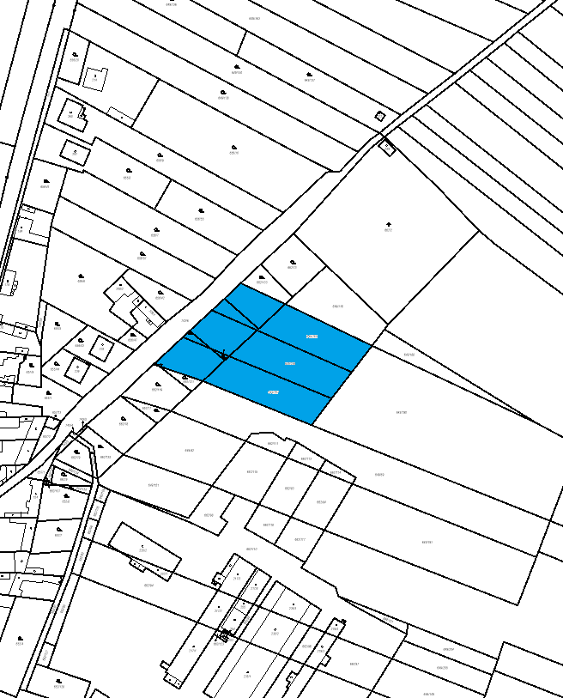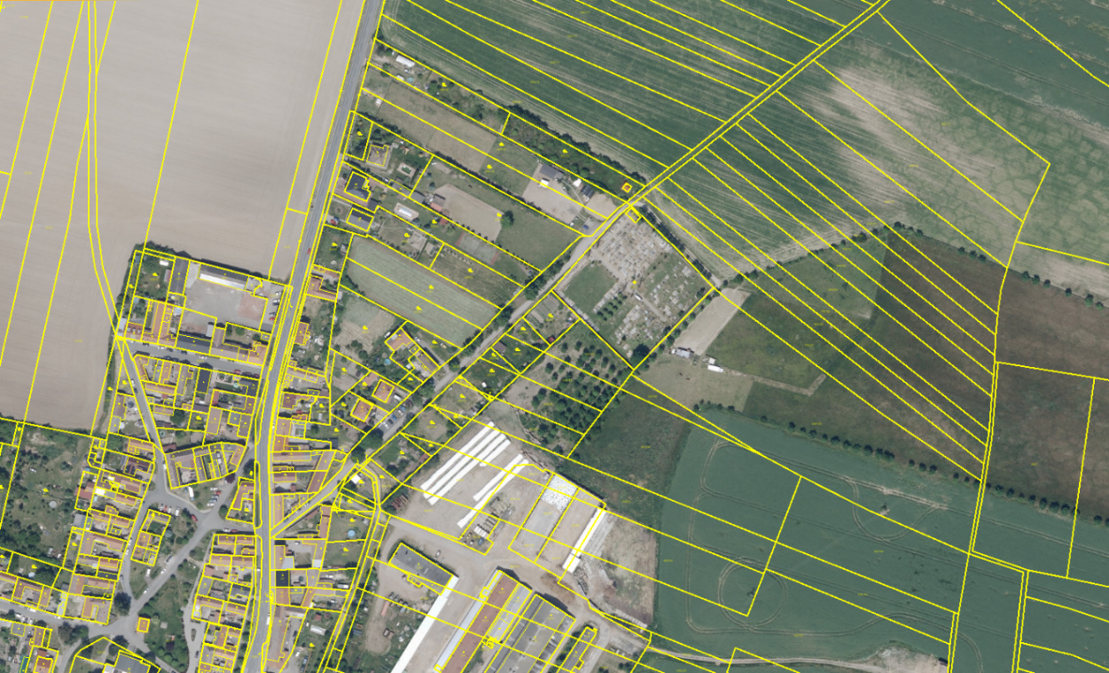
Zdroj: www.cuzk.cz

Na pozemcích nejsou v katastru nemovitostí zapsána žádná omezení vlastnického práva.

Dle Územního plánu obce Račiněves jsou pozemky funkčně definované jako plochy BV – plochy bydlení venkovského charakteru a OP – plochy zemědělské, orná půda.

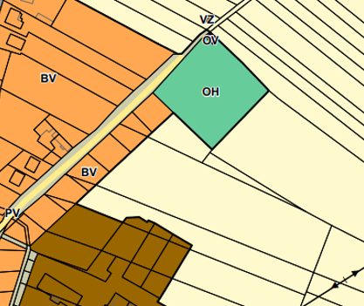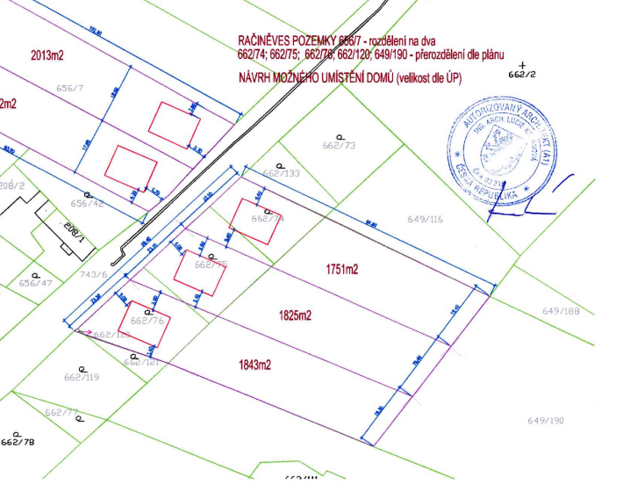

Legenda:
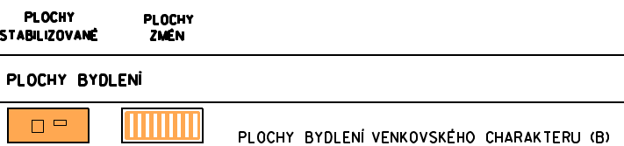
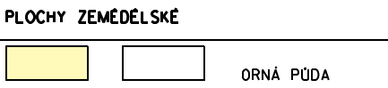

V případě zájmu prosím kontaktujte:
Alena Schneiderová
tel.: +420 733 676 698
e-mail: alena.schneiderova@apha.cz

